

TISKOVÁ ZPRÁVA

Jarmarky pro šikovné ručičky

sobota, 25.září, od 11:00 hod, v pražské Zoo

pomáhají již sedmým rokem připravit děti vyrůstající v dětských domovech na samostatný život

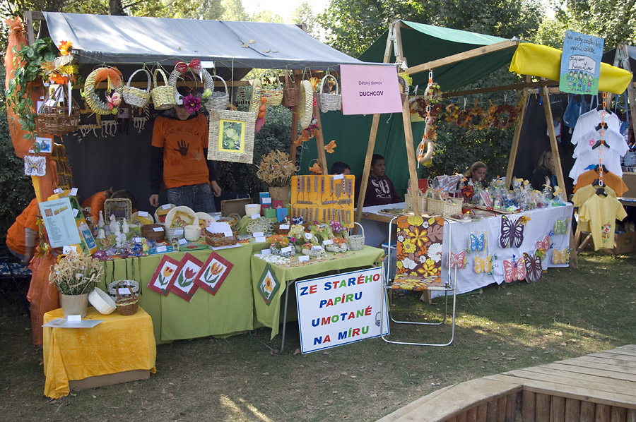

Praha, 30.8.2010

Letošního, již sedmého ročníku projektu „Jarmarky pro šikovné ručičky“, se zúčastní 25 dětských domovů z celé České republiky. Tento projekt má předat dětem z dětských domovů hravou formou zkušenosti ze světa podnikání. Tím, že rozvíjí u dětí chut´ pracovat, přemýšlet a tvořit, jim pomáhá v přípravě na samostatný život a při hledání svého místa ve společnosti. Jarmarky pořádají Nadace Terezy Maxové dětem a Spolu dětem o.p.s. Přijďte se podívat dne 25. září 2010 od 11:00h do pražské Zoo, s jakou nápaditostí, kreativitou a pílí pro vás děti z dětských domovů připravily své stánky s rozličnými produkty.

Více k projektu
V rámci projektu získají děti základní dovednosti k naplnění svých „podnikatelských“ záměrů. Naučí se více o dělbě práce, týmové spolupráci, tvorbě rozpočtu, propagaci, umění prodeje nebo stanovování ceny výrobku. Dětské týmy získaly granty ve výši 10.000 Kč na nákup všech potřebných věcí k tvorbě jejich „produktů“. Těmi jsou například hrnečky, ubrousky, obrázky nebo výrobky ze skla a dřeva. Na slavnostní akci v pražské Zoo pak budou dětské týmy soutěžit v následujících kategoriích:

- Prodejní dovednosti
- Reklamní slogan
- Cena sympatie veřejnosti

Cena sympatie veřejnosti bude udělená na základě anonymního hlasování návštěvníků jarmarku. Zapojte se i vy do této charitativní akce a dejte dětem svůj hlas. Jarmarky jsou určené pro celou rodinu a nabízí nejen produkty, které byly vyrobené opravdu od srdce, ale rovněž i doprovodný dětský program v podobě různých soutěží, vystoupení populárních hudebních interpretů, divadélka pro děti, kouzelníka apod.

Neváhejte a přijďte se podívat co malí šikulové dovedou, protože vaše pozornost je pro ně největším darem!!!

„Jsem velice ráda, že se projekt letos uskuteční již sedmým rokem. Pozornost, kterou děti během jarmarku získají, se nevyrovná žádné peněžité pomoci. Už se moc na jarmarky těším, vždy tam pořídím mnoho milých dárků pro své blízké a kamarády“, uvedla patronka nadace, Tereza Maxová.

„Děkujeme nadaci za podporu tohoto projektu, který je velmi oblíben mezi dětskými domovy i veřejností. Každý rok mne děti překvapí novými nápaditými výrobky a prodejními triky, jak nalákat zákazníky právě ke svému stánku. Už se těším na šikovné prodavače“, uvedla koordinátorka projektu, Naďa Dittmannová.

Kontakt pro média:
Blue Gekko
Barbara Starostová
PR manager
El.Krásnohorské 9
110 00 Praha 1
Tel.:+420 606 601 844
Mail: barbara@bluegekko.cz

Kontakt nadace:
Nadace Terezy Maxové dětem
Terezie Sverdlinová
ředitelka marketingu a PR
Plzeňská 5
150 00 Praha 5
Tel: +420 774 489 498
Mail: Terezie.Sverdlinova@terezamaxovadetem.cz

